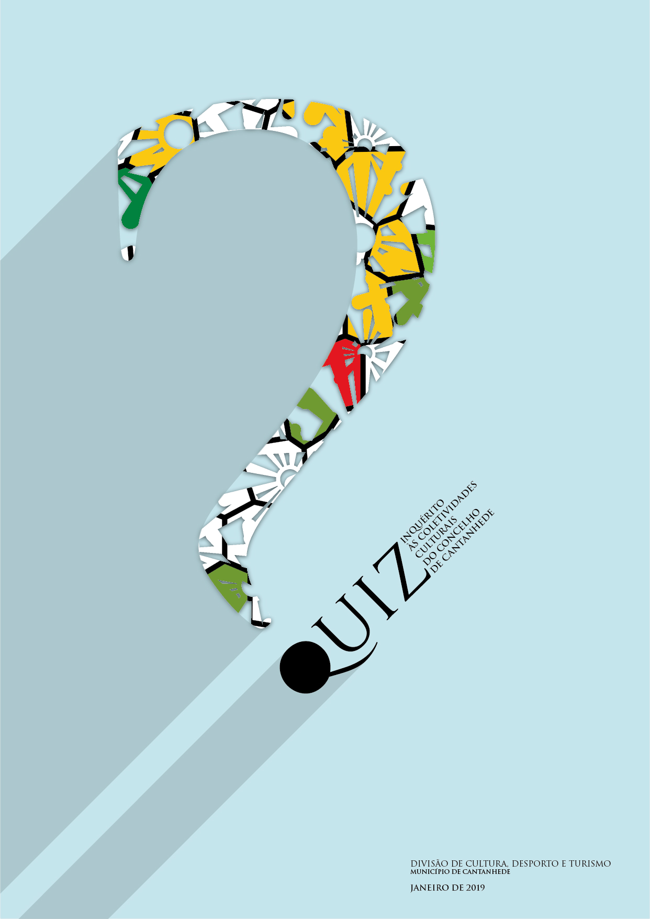
QUESTIONÁRIO:

1. Nome da Coletividade:
NIPC:
2. Morada:
3. Telefone:
4. E-mail:
5. Interlocutor(es) para contacto:
5.1. Nome:
Contacto para fins institucionais:
Cargo nos órgãos Sociais:
I – IDENTIFICAÇÃO
5.2. Nome:
Contacto para fins institucionais:
Cargo nos órgãos Sociais:
5.3.
Contacto para fins institucionais:
Cargo nos órgãos Sociais:

6. Duração do Mandato: _______/ _______

II – TEATRO

1. Nome do Grupo:
2. Diretor responsável:
Contactos para fins institucionais:

III – BANDAS FILARMÓNICAS

1. Designação:
2. Diretor:
Contactos para fins institucionais:
3. Número de elementos que constituem a Banda Filarmónica:
4. Regente:
Contactos para fins institucionais:
5. Habilitações da Direção Artística:

IV – ESCOLAS DE MÚSICA

1. Designação:
2. Diretor:
Contactos para fins institucionais:
3. Joia de Inscrição: S: N: valor: €
4. Valor de inscrição mensal (ou outro período de referência)
por aluno: €
por instrumento: €

N.B. Para efeitos de atribuição de subsídio, conforme descrito nos Critérios e Procedimentos para atribuição de subsídios às Associações Musicais, Recreativas, Culturais do Concelho, anexo ao Plano Municipal da Cultura, solicita-se o envio em anexo da relação dos alunos com a respetiva localidade de residência.
Recomenda-se que a coletividade neste processo de recolha cumpra os procedimentos expressos no Regulamento Geral da Proteção de Dados (RGPD).
Mais se informa que o Município de Cantanhede cumpre inteiramente o RGPD no que concerne ao tratamento desta informação.
Para qualquer esclarecimento respeitante a este assunto, pode dirigir-se ao DPO (Encarregado da Proteção de Dados) do Município de Cantanhede (231410100 ou dpo@cm-cantanhede.pt)
A relação dos alunos e respetivas moradas deverão ser enviadas em anexo ao presente documento.

V – GRUPOS DE FOLCLORE

1. Designação:
 | Federado |  | Não Federado
 | Grupo Infantil: |  | Sim Não (assinalar a opção devida)
2. Diretor responsável:
Contactos para fins institucionais:
3. Ensaiador:
Nome:
Contactos para fins institucionais:

VI – OUTRAS ATIVIDADES
Além das atividades já descritas, a sua coletividade desenvolve outras?
Descreva-as:

VII - CALENDÁRIO
Indique os eventos planeados pela(o) vossa(o) Associação/Grupo para 2019 (para incluir na Agenda Cultural e Desportiva e para serem considerados no calendário anual das iniciativas culturais e desportivas concelhias).

EVENTOS PLANEADOS | DATA

VIII - OUTROS DOCUMENTOS A ENVIAR

Este questionário deverá ser devolvido, acompanhado do Plano de Atividades e Orçamento para 2019, aprovados pelos órgãos competentes. Deverá, também, ser enviado oportunamente o relatório de contas 2018, logo que seja aprovado pelos órgãos competentes, sob pena de inviabilizar qualquer análise e apoio.

Responsável pelo preenchimento do questionário:
Contactos para fins institucionais:
Cargo nos Órgãos Sociais:

